～令和５年度募金グッズのご案内～

鏡石町共同募金委員会では、事務局窓口にて直接一定額の募金を協力していただいた方へ
グッズを進呈しています。皆様のご協力をよろしくお願いいたします。
なお、平日(９時～１７時)のみの受付とさせていただきます。
なくなり次第終了となりますので、あらかじめご了承ください。
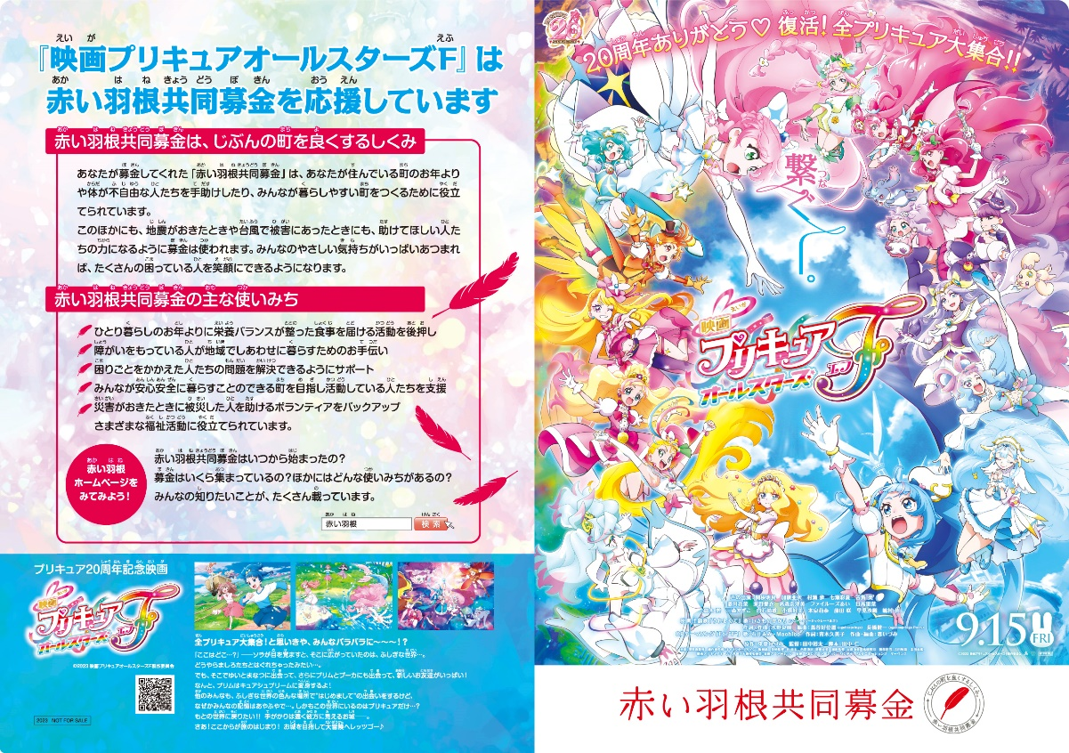
①

①３００円の募金で１枚進呈 （限定２０枚 お一人３枚まで）
「映画プリキュアオールスターズF」×赤い羽根共同募金コラボレーション クリアファイル

② ③

②５００円の募金で１個進呈 （限定５個）
２０２３年度募金バッチ
③１，０００円の募金で１枚進呈 （限定５枚）
５００円分の２０２３年度版図書カード

主催・受付先：鏡石町共同募金委員会（町社会福祉協議会 担当：村岡）
住所：鏡石町東町２８６番地 鏡石町健康福祉センター内
電話：０２４８－６２－６４２８ （平日窓口でのみ受付）

